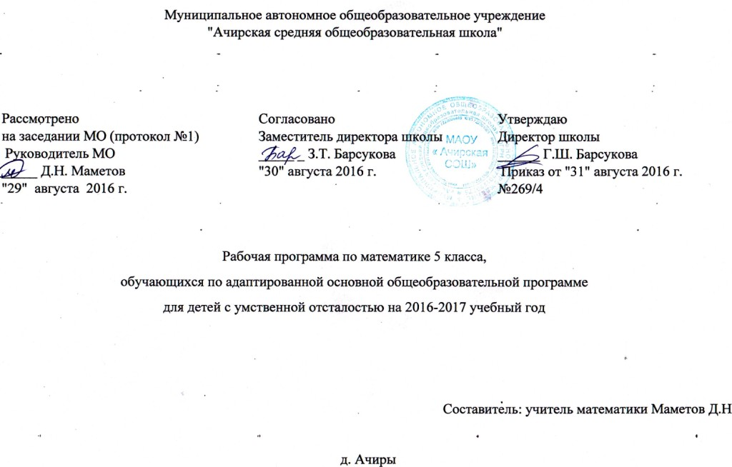

Пояснительная записка
Рабочая программа по математике составлена на основе Программы специальной (коррекционной) образовательной школы VIII вида: 5-9 кл.: В 2 сб./ Под ред. В.В. Воронковой – М: Гуманит. изд. центр ВЛАДОС, 2001. – Сб.1. – 232с.
Предлагаемая программа ориентирована на учебник для 5 классов специальных (коррекционных) образовательных учреждений VIII вида /Математика. 5 класс: учебник для спец. (коррекц.) образоват. учреждений VIII вида под ред. М.Н. Перова, Г.М. Капустина. – 5-е изд. – М.: Просвещение, 2010. – 224с. и Рабочую тетрадь по математике под ред. М.Н. Перова, И.М. Яковлева. – М.: Просвещение, 2008.
Соответствует федеральному государственному компоненту стандарта образования и учебному плану школы.
Математика в специальной коррекционной школе VIII вида является одним из основных учебных предметов.
Задачи преподавания математики:
- дать учащимся такие доступные количественные, пространственные, временные и геометрические представления, которые помогут им в дальнейшем включиться в трудовую деятельность;
- использовать процесс обучения математике для повышения уровня общего развития учащихся с нарушением интеллекта и коррекции недостатков их познавательной деятельности и личностных качеств;
- развивать речь учащихся, обогащать её математической терминологией;
- воспитывать у учащихся целенаправленность, терпеливость, работоспособность, настойчивость, трудолюбие, самостоятельность, навыки контроля и самоконтроля, развивать точность измерения и глазомер, умение планировать работу и доводить начатое дело до завершения.
Программа по математике включает разделы: «Сотня», «Тысяча», «Сложение и вычитание в пределах 1000 с переходом через разряд», «Обыкновенные дроби», «Геометрический материал», «Повторение».

Основные направления коррекционной работы:
- Коррекция переключаемости и распределения внимания.
- Коррекция логического мышления, зрительной и вербальной памяти.
- Коррекция слухового и зрительного восприятия.
- Коррекция произвольного внимания.
- Коррекция мышц мелкой моторики.
- Развитие самостоятельности, аккуратности.

Содержание учебного предмета
Устное сложение и вычитание чисел в пределах 100 с переходом через разряд. Нахождение неизвестного компонента сложения и вычитания.
Нумерация чисел в пределах 1000. Получение круглых сотен в пределах 1000, сложение и вычитание круглых сотен. Получение трёхзначных чисел из сотен, десятков, единиц, из сотен и десятков, из сотен и единиц. Разложение трехзначных чисел на сотни, десятки, единицы.
Разряды: единицы, десятки, сотни. Класс единиц.
Счёт до 1000 и от 1000 разрядными единицами и числовыми группами по 2, 20, 200; по 5, 50, 500; по 25, 250 устно и с записью чисел. Изображение трехзначных чисел на калькуляторе.
Округление чисел до десятков, сотен, знак = (равняется).
Сравнение чисел, в том числе разностное, кратное (легкие случаи).
Определение количества разрядных единиц и общего количества сотен, десятков, единиц в числе.
Единицы измерения длины, массы: километр, грамм, тонна (1км,1г, 1т), соотношения: 1м=1000мм, 1км=1000м, 1кг=1000г, 1т=1000кг, 1т=10ц. денежные купюры, размен, замена нескольких купюр одной.
Единицы измерения времени: год (1год) соотношение: 1год=365, 366 сут. Високосный год.
Устное сложение и вычитание чисел, полученных при измерении одной, двумя мерами длины, стоимости (55см+/-19см; 55см+/-45см; 1м-45см; 8м55см+/-3м19см; 8м55см+/-19см; 4м55см+/-3м; 8м+/-19см; 8м+/-4м45см).
Римские цифры. Обозначение чисел I –XII.
Устное и письменное сложение и вычитание чисел в пределах 1000, их проверка.
Умножение числа 100. знак умножения (x). Деление на 10, 100 без остатка и с остатком.
Преобразование чисел, полученных при измерении стоимости, длины, массы.
Устное умножение и деление круглых десятков, сотен на однозначное число (40x2; 400x2; 420x2; 40:2; 300:3; 480:4; 450:5), полных двузначных и трехзначных чисел без перехода через разряд (24x2; 243x2; 48:4; 488:4 и т.п.).
Письменное умножение и деление двузначных и трехзначных чисел на однозначное число с переходом через разряд, их проверка.
Нахождение одной, нескольких долей предмета, числа, называние, обозначение.
Обыкновенные дроби, числитель, знаменатель дроби. Сравнение долей, сравнение дробей с одинаковыми числами или знаменателями. Количество долей в одной целой. Сравнение обыкновенных дробей с единицей. Виды дробей.
Простые арифметические задачи на нахождение части числа, неизвестного слагаемого, уменьшаемого, вычитаемого, на разностное и кратное сравнение. Составление арифметические задачи, решаемые двумя-тремя арифметическими действиями.
Периметр (Р). Нахождение периметра многоугольника.
Треугольник. Стороны треугольника: основание, боковые стороны. Классификация треугольников по видам углов и длинам сторон. Построение треугольников по трем данным сторонам с помощью циркуля и линейки.
Линии в круге: радиус, диаметр, хорда. Образование R и D.
Масштаб: 1:2; 1:5; 1:10; 1:100.
На изучение геометрического материала отводится один урок в неделю

Место предмета в учебном плане.
Согласно учебному плану МАОУ Ачирская СОШ на изучение математики для учащихся 5 класса по программе VIII вида отводится 6 часов в неделю, всего 204 часа.

Межпредметные связи
Письмо и развитие речи. Составление и запись связных высказываний в ответах задач.
Чтение и развитие речи. Чтение заданий, условий задач.
Изобразительное искусство. Изображение геометрических фигур, чертежей, схем к задачам.

Основные требования к знаниям и умениям учащихся математике

Базовый уровень
Учащиеся должны знать:
- класс единиц, разряды в классе единиц;
- десятичный состав чисел в пределах 1000;
- единицы измерения длины, массы, времени; их соотношения;
- римские цифры;
- дроби, их виды;
- виды треугольников в зависимости от величины углов и длин сторон.
Учащиеся должны уметь:
- выполнять устное сложение и вычитание чисел в пределах 100 (все случаи);
- читать, записывать под диктовку числа в пределах 1000;
- считать, присчитывая, отсчитывая различные разрядные единицы в пределах 100;
- выполнять сравнение чисел (больше - меньше) в пределах 1000;
- выполнять устное (без перехода через разряд) и письменное сложение и вычитание чисел в пределах 1000 с последующей проверкой;
- выполнять умножение числа 100, деление на 10, 100 без остатка и с остатком;
- выполнять преобразования чисел, полученных при измерении стоимости длины, массы в пределах 1000;
- умножать и делить на однозначное число;
- получать, обозначать, сравнивать обыкновенные дроби;
- решать простые задачи на разностное сравнение чисел, составные задачи в три арифметических действия;
- уметь строить треугольник по трем заданным сторонам;
- различать радиус и диаметр.
Примечания
Обязательно:
- продолжать складывать и вычитать числа в пределах 100 с переходом через десяток письменно;
- овладеть табличным умножением и делением;
- определять время по часам тремя способами;
- самостоятельно чертить прямоугольник на нелинованной бумаге.
Не обязательно:
- решать наиболее трудные случаи вычитания чисел в пределах 1000 (510-183; 503-138);
- решать арифметические задачи в два действия самостоятельно (в два, три действия решать с помощью учителя);
- чертить треугольник по трем данным сторонам.
Минимальный уровень
Учащиеся должны знать:
- класс единиц, разряды в классе единиц;
- десятичный состав чисел в пределах 1000;
Учащиеся должны уметь:
- выполнять сравнение чисел (больше - меньше) в пределах 1000;
- выполнять умножение числа 100, деление на 10, 100 без остатка;
- умножать и делить на однозначное число;
- решать простые задачи на разностное сравнение чисел;
- уметь строить треугольник по трем заданным сторонам;

Критерии и нормы оценки ЗУН учащихся по математике
Оценка устных ответов учащихся
Ответ оценивается отметкой «5», если ученик: полно раскрыл содержание материала в объеме, предусмотренном программой и учебником, изложил материал грамотным языком в определенной последовательности, точно используя математическую терминологию и символику; отвечал самостоятельно без наводящих вопросов учителя.
Ответ оценивается отметкой «4», если он удовлетворяет в основном требованиям на оценку «5», но при этом имеет один из недостатков: в изложении допущены небольшие пробелы, не исказившие математическое содержание ответа; допущены один – два недочета при освещении основного содержания ответа, исправленные по замечанию учителя;
Отметка «3» ставится в следующих случаях: неполно или непоследовательно раскрыто содержание материала, но показано общее понимание вопроса и продемонстрированы умения, достаточные для дальнейшего усвоения программного материала; имелись затруднения или допущены ошибки в определении понятий, использовании математической терминологии, исправленные после нескольких наводящих вопросов учителя; ученик не справился с применением теории в новой ситуации при выполнении практического задания, но выполнил задания обязательного уровня сложности по данной теме; при знании теоретического материала выявлена недостаточная сформированность основных умений и навыков.
Оценка письменных работ учащихся
Отметка «5» ставится, если: работа выполнена полностью; в решении нет математических ошибок (возможна одна неточность, описка, не являющаяся следствием незнания или непонимания учебного материала).
Отметка «4» ставится, если: работа выполнена полностью, но допущена одна ошибка или два-три недочета в примерах или в задаче, рисунках, чертежах или графиках (если эти виды работы не являлись специальным объектом проверки).
Отметка «3» ставится, если: допущены более одной ошибки или более двух-трех недочетов в решениях примеров и задач, рисунках, чертежах или графиках, но учащийся владеет обязательными умениями по проверяемой теме.

Литература:
- Программы специальной (коррекционной) образовательной школы VIII вида: 5-9 кл.: В 2 сб./ Под ред. В.В. Воронковой – М: Гуманит. изд. центр ВЛАДОС, 2001. – Сб.1. – 232с.
- Математика. 5 класс: учебник для специальных (коррекционных) образовательных учреждений VIII вида под ред. М.Н. Перова, Г.М. Капустина. – 5-е изд. – М.: Просвещение, 2010. – 224с.
- Рабочую тетрадь по математике под ред. М.Н. Перова, И.М. Яковлева. – М.: Просвещение, 2008.

Математика (204ч.)
Дата | Кол-во часов | Тема урока | Стр. | Коррекционная работа
Сотня
 | 6 | Повторение. Нумерация чисел в пределах 100. | 3-10 | Коррекция переключаемости и распределения внимания.
 | 3 | Геометрический материал. Линия, отрезок, луч. | 27-28 | Коррекция зрительного восприятия.
 | 3 | Нахождение неизвестного слагаемого. | 11-15 | Коррекция логического мышления, зрительной и вербальной памяти.
 | 3 | Нахождение неизвестного уменьшаемого. | 15-18 | Коррекция произвольного внимания.
 | 5 | Нахождение неизвестного вычитаемого. | 18-22 | Коррекция логического мышления.
 | 1 | Контрольная работа по теме: «Сотня». | 26 | Развитие самостоятельности, аккуратности.
 | 4 | Устное сложение и вычитание чисел с переходом через разряд. | 22-25 | Развитие вербальной и слуховой памяти.
Тысяча
 | 4 | Нумерация чисел в пределах 1000. | 34-43 | Коррекция логического мышления.
 | 2 | Округление чисел до десятков и сотен. | 43-45 | Развивать умения планировать свою деятельность.
 | 3 | Римская нумерация. | 45-46 | Развитие словаря через знакомство с математическими терминами.
 | 4 | Меры стоимости, длины и массы. | 46-51 | Развитие вербальной и слуховой памяти.
 | 5 | Устное сложение и вычитание чисел, полученных при измерении длины, стоимости, массы. | 51-53 | Коррекция произвольного внимания.
 | 4 | Сложение и вычитание круглых сотен и десятков. | 54-58 | Коррекция логического мышления.
 | 1 | Контрольная работа по теме: «Тысяча». | 58-59 | Развитие аккуратности, самоконтроля.
 | 3 | Геометрический материал. Углы. | 29-33 | Коррекция переключаемости и распределения внимания.
 | 4 | Сложение и вычитание без перехода через разряд | 59-65 | Развитие волевых качеств: настойчивости, целеустремлённости.
 | 2 | Геометрический материал. Периметр многоугольника. | 71-74 | Коррекция зрительного восприятия.
 | 2 | Разностное сравнение чисел. | 83-87 | Коррекция переключаемости и распределения внимания.
 | 2 | Кратное сравнение чисел | 87-91 | Коррекция мелкой моторики рук.
 | 1 | Контрольная работа по теме: «Сравнение чисел». | 70 | Коррекция настойчивости, самостоятельности.
Сложение и вычитание в пределах 1000 с переходом через разряд
 | 7 | Сложение с переходом через разряд. | 92-96 | Развитие волевых качеств: настойчивости, целеустремлённости.
 | 3 | Геометрический материал. Треугольники. | 74-76 | Коррекция зрительного восприятия.
 | 7 | Вычитание с переходом через разряд. | 97-103 | Развитие вербальной и слуховой памяти.
 | 4 | Сложение и вычитание с переходом через разряд | 104-109 | Коррекция переключаемости и распределения внимания.
 | 1 | Контрольная работа по теме: «Сложение и вычитание с переходом через разряд». | 109 | Коррекция настойчивости, самостоятельности.
 | 2 | Геометрический материал. Различение треугольников по видам углов. | 76-79 | Коррекция зрительного восприятия.
 | 4 | Нахождение одной, нескольких долей предмета, числа. | 109-112 | Коррекция логического мышления.
 | 2 | Геометрический материал. Различение треугольников по длинам сторон. | 79-82 | Коррекция зрительного восприятия.
Обыкновенные дроби
 | 4 | Образование дробей. | 113-117 | Коррекция мелкой моторики рук.
 | 4 | Сравнение дробей. | 118-121 | Коррекция переключаемости и распределения внимания.
 | 4 | Правильные и неправильные дроби. | 121-124 | Развитие волевых качеств: настойчивости, целеустремлённости.
 | 1 | Контрольная работа по теме: «Обыкновенные дроби». | 124 | Коррекция настойчивости, самостоятельности.
 | 6 | Умножение чисел 10, 100. Умножение и деление на 10, 100. | 125-129 | Коррекция мелкой моторики рук.
 | 5 | Преобразование чисел, полученных при измерении мерами стоимости, длины, массы. Замена крупных мер мелкими. | 130-132 | Коррекция логического мышления, зрительной и вербальной памяти.
 | 5 | Преобразование чисел, полученных при измерении мерами стоимости, длины, массы. Замена мелких мер крупными. | 133-135 | Коррекция переключаемости и распределения внимания.
 | 2 | Меры времени. Год. | 136-137 | Развитие словаря через знакомство с математическими терминами.
 | 5 | Умножение и деление круглых десятков и круглых сотен на однозначное число. | 137-142 | Коррекция логического мышления.
 | 9 | Умножение и деление двузначных и трехзначных чисел на однозначное число без перехода через разряд. | 142-157 | Коррекция произвольного внимания.
 | 1 | Контрольная работа по теме: «Умножение и деление чисел без перехода через разряд». | 146 | Коррекция настойчивости, самостоятельности.
 | 4 | Закрепление пройденного материала. | 158-162 | Коррекция мелкой моторики рук.
 | 4 | Проверка умножения и деления | 162-164 | Коррекция переключаемости и распределения внимания.
 | 8 | Умножение и деление двузначных и трехзначных чисел на однозначное число с переходом через разряд. | 165-173 | Развитие волевых качеств: настойчивости, целеустремлённости.
 | 1 | Контрольная работа «Умножение и деление чисел с переходом через разряд». | 186 | Коррекция настойчивости, самостоятельности.
 | 8 | Умножение и деление двузначных и трехзначных чисел на однозначное число с переходом через разряд. | 174-182 | Коррекция логического мышления.
 | 2 | Геометрический материал. Построение треугольников. | 187-190 | Коррекция зрительного восприятия.
 | 4 | Умножение и деление двузначных и трехзначных чисел на однозначное число с переходом через разряд. | 183-185 | Коррекция произвольного внимания.
 | 3 | Геометрический материал. Круг, окружность. Линии в круге. | 190-193 | Коррекция зрительного восприятия.
 | 2 | Геометрический материал. Масштаб. | 193-194 | Коррекция логического мышления.
Все действия в пределах 1000
 | 25 | Повторение пройденного. | 196-214 | Коррекция произвольного внимания.
 | 3 | Геометрический материал. Повторение пройденного. | 215-222 | Коррекция логического мышления, зрительной и вербальной памяти.
 | 2 | Годовая контрольная работа. |  | Развитие самостоятельности, аккуратности.

